ИЗВЕЩЕНИЕ о наличии оснований для признания жилых домов пустующими, а также
СВЕДЕНИЯ о поиске правообладателей жилых домов, в соответствии с Указом Президента Республики Беларусь от 24 марта 2021 г. № 116 «Об отчуждении жилых домов в сельской местности и совершенствовании работы с пустующими домами»
Местонахождение жилого дома | Лица, которым предположительно жилой дом принадлежит, иные лица, имеющие право владения и пользования этим домом | Срок не проживания в жилом доме собственника, иных лиц, имеющих право владения и пользования этим домом | Сведения о внесении платы за жилищно-коммунальные услуги, возмещении расходов на электроэнергию, выполнении требований законодательства об обязательном страховании строений | Размер жилого дома/  его площадь | Дата ввода в эксплуатацию жилого дома | Материал стен | Этажность/  подземная этажность | Составные части и принадлежности жилого дома, а также степень их износа | Сведения о нахождении жилого дома в аварийном состоянии или угрозе его обвала | Сведения о земельном участке (площадь, вид права, ограничения (обременениях) прав на земельный участок)
д.Полелейки,ул.Центральная, д.10, Радюковский сельсовет | Лабуть Николай Алексеевич | 32 года | - не состоит на учете по обязательному страхованию строений; - дом отключен от сети электроснабжения, лицевые счета отсутствуют, оплата не производится; - сведения об уплате земельного налога и налога на недвижимость отсутствуют | 8 х 6,1 м | Нет сведений | Бревенчатый | Одноэтажный / нет | основное строение 95%; сарай кирпичный 90%, колодец | Аварийность и угроза обвала не установлены | Нет сведений
д.Полелейки,ул.Центральная, д.12, Радюковский сельсовет | Ласовская Галина Федоровна.  Дочь Курилович Галина Владимировна, дочь Кричалова Елизавета Владимировна | 15 лет | - не состоит на учете по обязательному страхованию строений; - дом отключен от сети электроснабжения, лицевые счета отсутствуют, оплата не производится; - сведения об уплате земельного налога и налога на недвижимость отсутствуют | 7,5 х 6,5 м / 48 кв.м | Нет сведений | Бревенчатый | Одноэтажный / нет | основное строение 95%; сарай блочный 90% | Аварийность и угроза обвала не установлены | Нет сведений
д.Лядники,ул.Центральная, д.22, Радюковский сельсовет | Гирстун Бронислав Владиславович.  Сын Гирстун Чеслав Брониславович, сын Гирстун Антон Брониславович | 11 лет | - не состоит на учете по обязательному страхованию строений; - дом отключен от сети электроснабжения, лицевые счета отсутствуют, оплата не производится; - сведения об уплате земельного налога и налога на недвижимость отсутствуют | 7 х 5,9 м / 41 кв.м | Нет сведений | Бревенчатый | Одноэтажный / нет | основное строение 95%, сарай блочный 90% | Аварийность и угроза обвала не установлены | Нет сведений
д.Болтрамеи,,ул.Речная, д.1, Радюковский сельсовет | Жингель Геннадий Петрович.  Дочь Кулеш Алла Геннадьевна | 22 года | - не состоит на учете по обязательному страхованию строений; - дом отключен от сети электроснабжения, лицевые счета отсутствуют, оплата не производится; - сведения об уплате земельного налога и налога на недвижимость отсутствуют | 7,9 х 6,2 м / 49 кв.м | Нет сведений | Бревенчатый | Одноэтажный / нет | основное строение 95%; | Аварийность и угроза обвала не установлены | Нет сведений
д.Шкунтики,ул.Школьная, д.2А, Радюковский сельсовет | Римденок Василий Иванович.  Сын Рымденок Сергей Васильевич | 11 лет | - не состоит на учете по обязательному страхованию строений; - дом отключен от сети электроснабжения, лицевые счета отсутствуют, оплата не производится; - сведения об уплате земельного налога и налога на недвижимость отсутствуют | 8 х 5 м / 40 кв.м | 1948г. | Бревенчатый | Одноэтажный / нет | основное строение 95%; сарай дощатый 90% | Аварийность и угроза обвала не установлены | Нет сведений
д.Беляи, ул.Центральная, д.4А, Радюковский сельсовет | Качан Наталья Яковлевна | 10 лет | - не состоит на учете по обязательному страхованию строений; - дом отключен от сети электроснабжения, лицевые счета отсутствуют, оплата не производится; - земельный налог за 2017-2020гг уплачен | Нет сведений / 53,1 кв.м. | Нет сведений | Бревенчатый | Одноэтажный / нет | основное строение износ 90%; хозяйственные постройки отсутствуют | Аварийность и угроза обвала не установлены | 225581704101000017, 0.1471га; право собственности, ограничения (обременения) прав – земли, расположенные в водоохранных зонах водных объектов, река Березовка, площадь 0.1471га

Правообладателям, при намерении использовать жилой дом для проживания, необходимо в течение двух месяцев со дня опубликования настоящего извещения, представить в Радюковский сельский исполнительный комитет уведомление о намерении использовать жилой дом для проживания по установленной законодательством форме, а также принять меры по приведению жилого дома и земельного участка, на котором он расположен, в состояние, пригодное для использования их по назначению (целевому назначению), в том числе путем осуществления реконструкции либо капитального ремонта жилого дома. Уведомление подать лично (представителем) или направить заказным почтовым отправлением или нарочно (курьером) по адресу: Радюковский сельисполком (211920, аг. Радюки, ул. Маркова, д.19), либо по электронной почте на адрес selyispolkom@yandex.by или по факсу +375 2154 3 35 40. К уведомлению необходимо приложить копию документа, удостоверяющего личность лица, которое представляет уведомление, а при его представлении представителем этого лица – дополнительно копии документа, удостоверяющего личность представителя, и документа, подтверждающего его полномочия (доверенность), а также копию документа, подтверждающего принадлежность жилого дома на праве собственности либо ином законном основании, а наследниками, принявшими наследство, но не оформившими права на жилой дом, – копии документов, подтверждающих принятие наследства, в том числе в случае, если наследство принято фактически. Непредставление уведомления, а также непринятие мер по приведению жилого дома и земельного участка, на котором он расположен, в состояние, пригодное для использования является отказом от права собственности на жилой дом.
Контактный телефон отдела архитектуры и строительства, жилищно-коммунального хозяйства Шарковщинского райисполкома +375 2154 4-15-96, 6-40-18.

Начальник отдела архитектуры и строительства,
жилищно-коммунального хозяйства
Шарковщинского райисполкома В.Ф.Буко
д.Беляи, ул.Центральная, д.4А

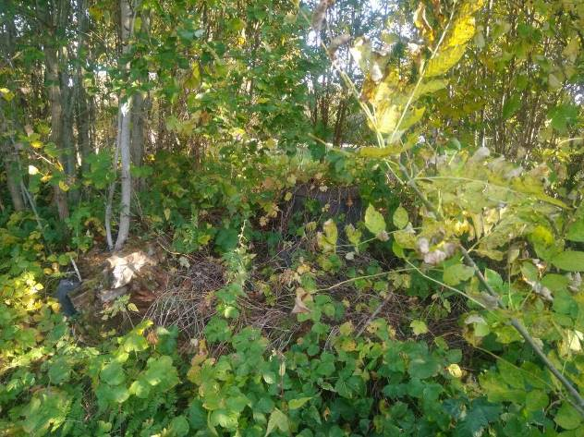
д.Болтрамеи, ул.Речная, д.1

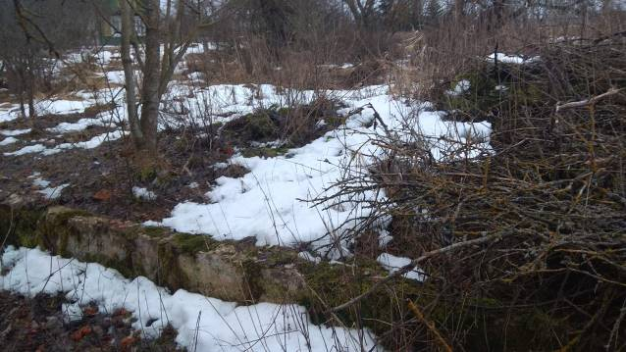

д.Лядники, ул.Центральная, д.22

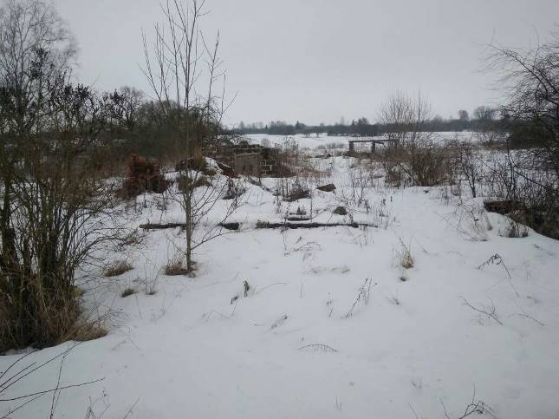
д.Полелейки, ул.Центральная, д.10

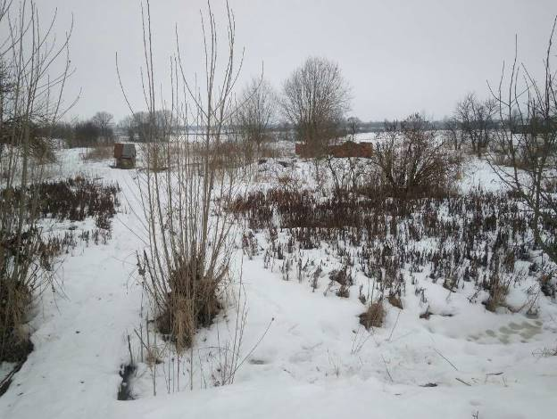

д.Полелейки, ул.Центральная, д.12

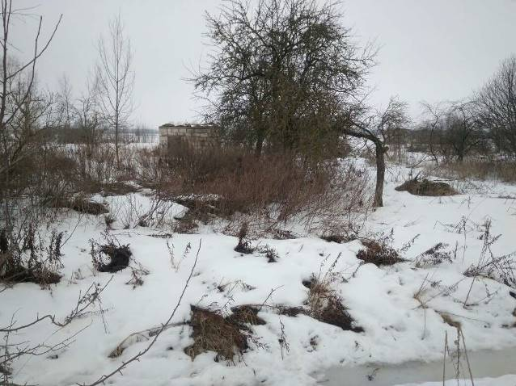

д.Шкунтики, ул.Школьная, д.2А

